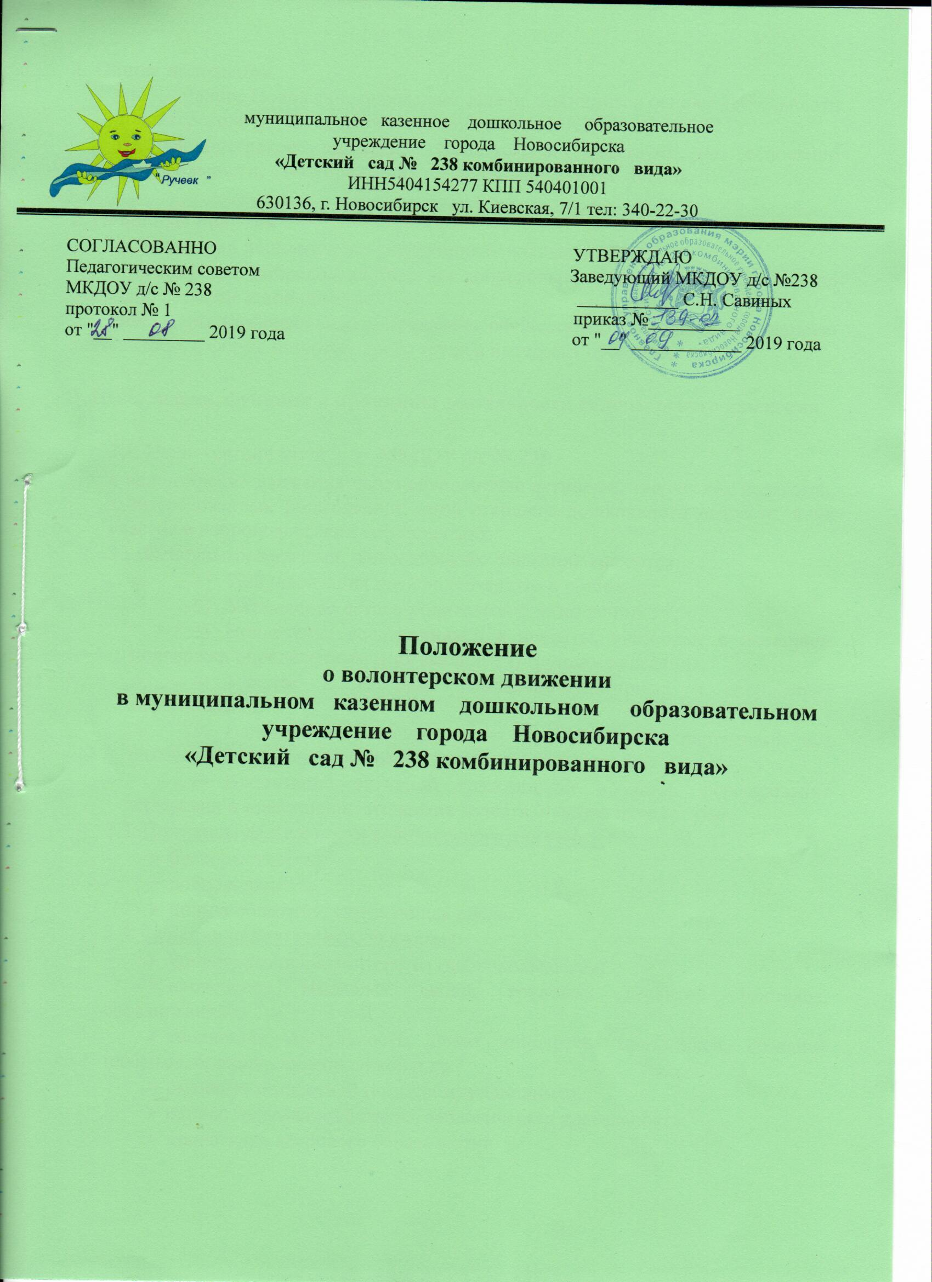

1. Общие положения
  - Данное Положение определяет задачи, принципы и основы деятельности волонтерского (добровольческого) движения в МКДОУ д/с № 238.
1.2. Волонтерское движение создается и действует на основании добровольности, самоуправления и равноправности его членов.

2. Основные понятия
В Положении используются следующие основные понятия:
Волонтерство (добровольчество)- это добровольное принятие обязанностей по оказанию безвозмездной помощи
Волонтеры (добровольцы) – граждане, осуществляющие благотворительную деятельность в форме безвозмездного труда в интересах общества.

3. Цель, задачи, функции и принципы деятельности волонтерского движения

3.1. Цель – организация МКДОУ д/с № 238
в волонтерские движения через объединение активных, творческих педагогов, заинтересованных родителей и детей старшего дошкольного возраста, и их участие в добровольческих мероприятиях.
3.2. Основными задачами волонтерского движения являются:
- Популяризация идей волонтерства в обществе.
- Укрепление детско-родительских отношений.
- Вовлечение воспитанников в проекты, связанные с оказанием поддержки определенным (нуждающимся) группам населения.
- Участие в массовых социально-культурных и спортивных мероприятиях.
- Налаживание сотрудничества с социальными партнерами для совместной социально значимой деятельности.
- Воспитание активной гражданской позиции, формирование лидерских и нравственно этических качеств, чувства патриотизма.
3.3. Принципы деятельности волонтерского движения:
- бескорыстность;
- добровольность,
- польза обществу, окружающей среде.
3.4. Функции волонтерского движения:
- популяризация волонтерства (добровольчества);
- проведение массовых акций, трудовых десантов, выставок, соревнований);
- творческая деятельность, показ концертов, праздников, создание плакатов, брошюр, видеороликов и др.;
- оказание конкретной помощи нуждающимся;
- охрана окружающей среды, экологическая деятельность;
- пропаганда здорового образа жизни.

4. Организация деятельности волонтерского движения.
4.1. Волонтерское движение создается на базе ДОУ из числа педагогов, воспитанников и родителей.
4.2. Движение может иметь свой гимн, эмблему, девиз, значок, элементы отличительной одежды.
4.3. Основными направлениями деятельности волонтерского (добровольческого) отряда являются: просветительская, профилактическая, социальная, шефская, спортивная, информационно-рекламная.

5. Права и обязанности волонтёров
5.1. Волонтер имеет право:
- Добровольно вступать в волонтерское движение.
- Добровольно выходить из состава участников волонтерского движения.
- Самостоятельно планировать свою деятельность и проявлять инициативу, свободно выражать личное мнение.
- Осуществлять свою деятельность исходя из своих устремлений, способностей и потребностей, если она не противоречит Конвенции по правам человека, Конвенции по правам ребенка, интересам ДОО и данному Положению.
- Вносить предложения при обсуждении форм и методов осуществления волонтерской деятельности в организации.
- Пользоваться атрибутикой и символикой отряда, утвержденной в установленном порядке.
5.2. Волонтер обязан:
- Знать и соблюдать цели, задачи и принципы своей группы и укреплять её авторитет.
- Поддерживать и развивать основные идеи движения.
- Добросовестно выполнять порученную работу.

6. Основные принципы руководства волонтерским движением.
6.1. Общее руководство волонтёрским движением осуществляет старший воспитатель ДОУ, ответственный за волонтёрское движение, который:
- планирует работу движения, организует мероприятия и акции;
- координирует взаимодействие членов волонтёрского движения;
- организует работу волонтёрского движения в соответствии с Уставом ДОУ и настоящим Положением;
- ведёт необходимую документацию движения;
- отчитывается о своей работе на педагогических советах.

7. Срок действия
Положение действует бессрочно до принятия нового.

